Ostróda, 24.01.2018 r.
DT.2611.1.2018.BŻ

Wszyscy Wykonawcy

Dotyczy: „Dostawy całorocznej oznakowania pionowego dla potrzeb Zarządu Dróg Powiatowych w Ostródzie na rok 2018”.

Pytanie Nr 1:
Bardzo proszę o więcej informacji dotyczących TAŚMA CZERWONO-BIAŁA – czy to jest taśma wygrodzeniowa??
Odpowiedź:
Taśma czerwono-biała - to taśma wygrodzeniowa- 8 cm.

Pytanie Nr 2:
Bardzo proszę o rysunek/zdjęcie z wymiarami do produktu SŁUPEK Z PODWÓJNYM MOCOWANIEM TYPU H Z „KAPTURKAMI”
Odpowiedź:
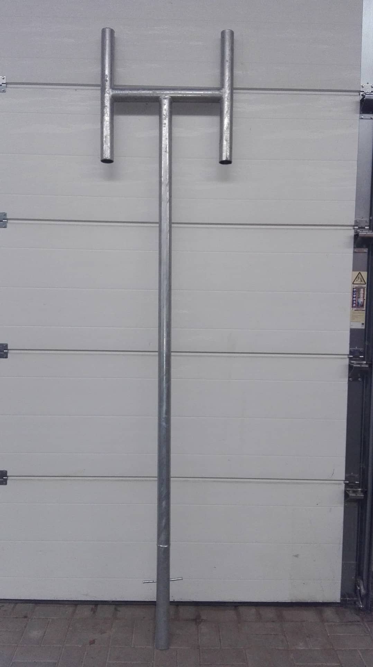
SŁUPEK Z PODWÓJNYM MOCOWANIEM TYPU H ma służyć do mocowania znaku U3a i U3b, który ma wymiar 600/600, długość słupka od 200 cm do 280 cm.
UWAGA!!! NALEŻY WYCENIĆ ZNAK SŁUPEK Z PODWÓJNYM MOCOWANIEM TYPU H BEZ KAPTURKA!
Pytanie Nr 3:
Czy słupek przeszkodowy U-5b ma być wyklejony jednostronnie czy dwustronnie?
Odpowiedź:
Słupek przeszkodowy U-5b dwustronnie elementem odblaskowym żółtym a niebieski jednostronny.

